Voornaam:  Naam: | Klas:  Datum: | 

usolv-it
Link: https://www.usolvit.be/servlet/home/index.action

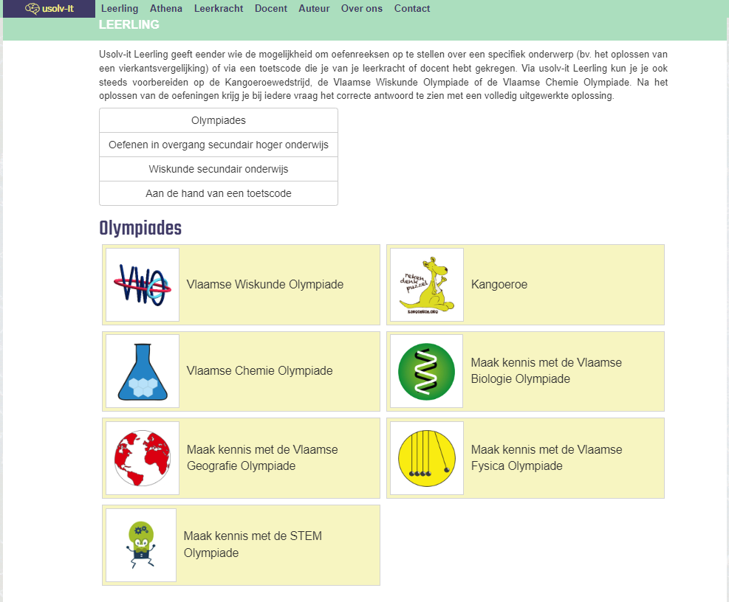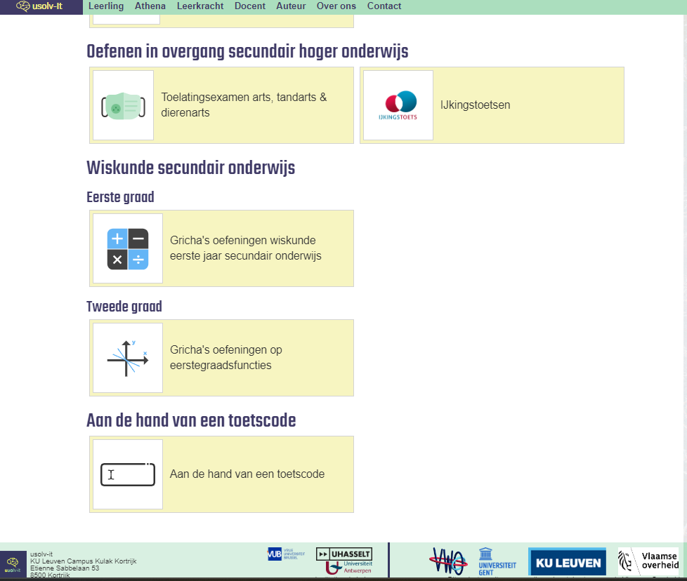
Voor chemie zijn er de volgende onderdelen:
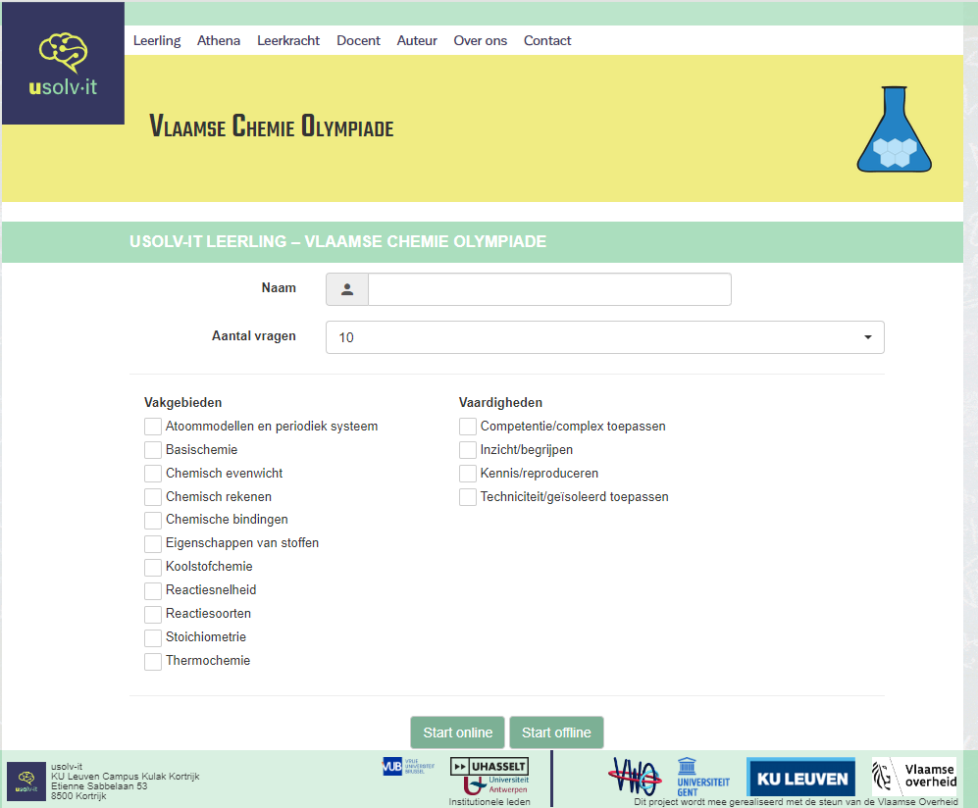
Opdracht
Kies achtereenvolgens het thema chemische bindingen in Vlaamse Chemie Olympiade.
Geef de oefeningen aan die je correct en fout antwoorden in een tabel. Geef aan waarom je koos voor het aangeduide antwoord.

